Okos Otthon  
Adatbázisok kötelező feladat

A projekt lényege, hogy megfigyelni és irányítani tudjuk otthonunk hőmérsékletét ezáltal kényelmesebbé tenni otthonunkat. Az adatbázis fogja tárolni a felvett szobákat és hozzájuk tartozó eszközöket.

Egyed kapcsolati diagram

Az Adatok táblában tároljuk a szobának a hőmérsékletét, páratartalmát és hogy mikor lett felvéve az adatbázisban az adat, egy id ami sorszámát tárolja el a felvett adatnak és egy szobaID ami elsődleges kulcs. Szoba táblában a szobának a nevét, területétt, lakásID tároljuk, az elsődleges kulcs az id, a külső kulcs pedig a lakasID. Eszköz tábla tárolja az eszközök nevét amit egy Tobbeszkoz kapcsollattal van összekötve a Szoba táblával, ez a kapcsolat tárolja hogy az adott eszköz be van-e kapcsolva vagy sem. Futes tábla hassonló az Eszköz táblához itt annyi külömbség van hogy a kapcsolatnál tároljuk azon kívül hogy az futes ben van-e kapcsolva vagy sem, azt is tároljuk hogy hanyas fokozaton van. Felhasználó táblában a regisztrált felhasználók adatait tároljuk, a Felhasználók tábla és a Szoba tábla közt egy lakas kapcsolat van ami tárolja a lakás nevét.

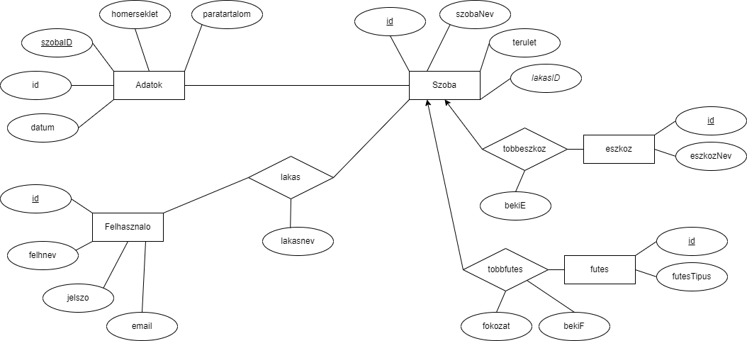

Relációs adatbázisséma

Felhasználó( id, felhnev, jelszo, email )

Lakas( *felhid, szobaid*, lakasnev )

Szoba( id, szobaNev, terulet, *lakasID*)

Tobbeszkoz( *szobaID, eszkozID*, bekiE )

Eszkoz( id, eszkozNev )

Tobbfutes( *szobaID*, *futesID*, fokozat, bekiF )

Futes( id, futesTipus )

Adatok( id, szobaID, homerseklet, paratartalom, datum)

Normalizálás

2NF: Az adatbázis 2NF-ban van hiszen egyszerű értékek szereplnek a táblákban és minden másodlagos attribútum teljes funkcionális függőségben van.

3NF: 3NF-ban mivel a másodlagos attribútumok közti funkcionális függőséget több relációra bontottam.

Táblatervek

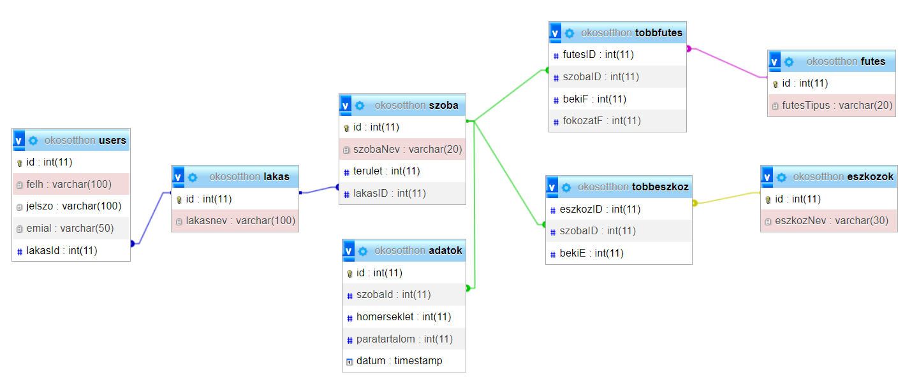

Összetett lekérdezések

SELECT users.felh, lakas.lakasnev, szoba.szobaNev, adatok.homerseklet, adatok.paratartalom

FROM szoba

INNER JOIN lakas on szoba.lakasID=lakas.id

INNER JOIN users on lakas.id=users.lakasId

INNER JOIN adatok on szoba.id=adatok.szobaId

WHERE users.id=2;

SELECT users.felh, lakas.lakasnev, szoba.szobaNev, eszkozok.eszkozNev

FROM szoba

INNER JOIN lakas on szoba.lakasID=lakas.id

INNER JOIN users on lakas.id=users.lakasId

INNER JOIN eszkozok on szoba.id=eszkozok.id

WHERE users.id=2;

Megvalósítás, funkciók

Felhasznált fejlesztői eszközök:

* Spring Boot (backend)
* Thymeleaf
* Maven szoftverprojekt menedzselő szoftver
* IntelliJ Idea
* MySQL
* Git verziókövető (GitHub)
* Word 2021

Az alkalmazás arra a megoldásra ad problémát hogy ha szeretnénk saját eszközöket csinálni akkor egyszerű lehessen csatlakoztatni egy weboldalhoz ahol könnyedén tudjuk irányítani az eszközöket. Az oldalon lehetőség ad hogy regisztrálni tudjunk, ez első regisztrációnál lehetőséget kapunk hogy egy lakást adjunk hozzá, ha hozzá adtuk a lakást utána szobákat tudunk hozzá adni és ezekben a szobákban eszközöket tudunk elhelyezni amiket figyelni tudunk. Továbbá lehetőséget kapunk további lakások és szobák felvételét. A felhasználó tudja módosítani az adatit.